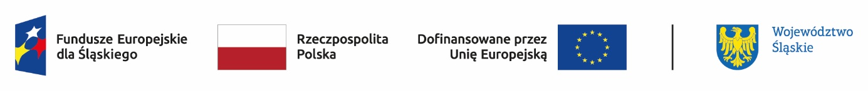

Zaproszenie do skorzystania z doradztwa w ramach projektu:
„Rozbudowa istniejących instalacji do produkcji energii z OZE o magazyny energii elektrycznej w Gminie Lipie”

Gmina Lipie zaprasza osoby lub podmioty z terenu Gminy Lipie do skorzystania z doradztwa realizowanego w ramach kampanii informacyjno-promocyjnej: „Rozpowszechnianie wiedzy z zakresu OZE i efektywności energetycznej - edukacja ekologiczna” w projekcie pn.:„Rozbudowa istniejących instalacji do produkcji energii z OZE o magazyny energii elektrycznej w Gminie Lipie” współfinansowanym z programu Fundusze Europejskie dla Śląskiego na lata 2021-2027

Uprzejmie informujemy, że z doradztwa można skorzystać w dniu 31 marca 2025 roku,
w godzinach: 15:30 – 20:30 w budynku świetlicy wiejskiej w Stanisławowie, Stanisławów 61, 42-165 Lipie
Doradztwo świadczone jest na rzecz podmiotów zewnętrznych, w tym mieszkańców, mikro, małych lub średnich przedsiębiorstw przez Eksperta. W ramach projektu planuje się łącznie 12 spotkań z Ekspertem.

Tematyka doradztwa obejmuje zagadnienia w zakresie:
- poprawy efektywności energetycznej budynków (w tym: termomodernizacja, wymiana źródła ciepła, oświetlenia na energooszczędne, montaż odnawialnych źródeł energii),
- najlepszych rozwiązań, które mogą przyczyniać się do poprawy powietrza i środowiska w najbliższym otoczeniu,
- promocji rozwiązań w zakresie błękitno-zielonej infrastruktury i bioróżnorodności w ramach nieruchomości zlokalizowanych na obszarze gminy,
- najnowszych technologii, które pomogą dbać o środowisko oraz dobre praktyki,
- możliwości wsparcia finansowego na realizację działań proekologicznych i efektywności kosztowej.
Warunkiem udziału z doradztwie jest wypełnienie i przekazanie podpisanego formularza (według wzoru) najpóźniej do dnia 27 marca 2025 roku, w jednej z wybranych form:
- w formie pisemnej – osobiście lub za pośrednictwem operatora pocztowego na dziennik podawczy w Urzędzie Gminy Lipie,
- w formie elektronicznej, pod adresem e-mail: sekretariat@uglipie.pl e-Puap /UGLIPIE/SkrytkaESP e-doręczenia AE:PL-38752-43446-THUIF-22

Informacja o zakwalifikowaniu się do udziału w doradztwie zostanie przekazana w formie telefonicznej lub korespondencji elektronicznej (e-mail) w dniu 28.03.2025 roku.
UWAGA: Liczy się kolejność zgłoszeń.
W przypadku niewystarczającej liczby miejsc – osoby lub podmioty, które nie zostały zakwalifikowane będą miały pierwszeństwo uczestnictwa w ramach kolejnego terminu.

Wójt Gminy Lipie
Bożena Wieloch

